Základní škola a Mateřská škola, Pec pod Sněžkou, okres Trutnov

542 21 Pec pod Sněžkou 144

IČO: 709 83 976

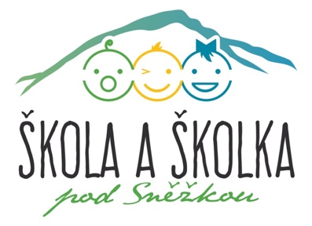

**Hledáme posilu do týmu na pracovní pozici:**

**Učitel/ka 1. stupně ZŠ**

**Náplň práce:** Výchova a vzdělávání žáků 1. stupně ZŠ

**Typ pracovně právního vztahu:** pracovní poměr, **nástup ihned**  
**Pracovní úvazek:**plný, 100%  
**Počet hodin týdně:** 40

**Požadavky:**  
- vzdělání dle zákona č. 563/2004 Sb., o pedagogických pracovnících  
- kladný vztah k žákům, flexibilita, organizační a fyzická zdatnost, kreativita, sociální dovednosti, psychická odolnost, pracovitost, zodpovědnost, spolehlivost, loajálnost k zaměstnavateli.

**Vhodné i pro absolventy VŠ.  
Platové ohodnocení:** dle Nařízení vlády č. 341/2017 Sb., o platových poměrech zaměstnanců ve veřejných službách a správě.

***Benefit: možnost ubytování v Peci pod Sněžkou s finanční dotací po dobu 1 roku.***

Zájemci o zaměstnání mohou zasílat životopis na emailovou adresu: [zspecps@seznam.cz](mailto:zspecps@seznam.cz), popř. telefonicky 739 439 299.

Uchazeči po vyzvání předloží požadované doklady u osobního pohovoru. Další informace, podmínky a ujednání budou řešeny při osobním pohovoru s vedením školy v předem dohodnutém termínu.

Mgr. Lenka Zmatlíková

Ředitelka školy

Mgr. Lenka Zmatlíková

Ředitelka školy